

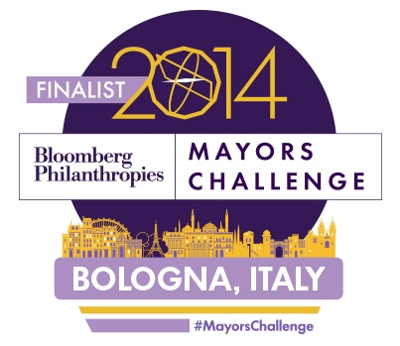
Progetto #Angels4Bologna

I NEET rappresentano oggi un problema globale; a Bologna sono passati dal 9,3% nel 2009 al 13% nel 2012.
Dati europei mostrano che l'inattività economica costa all'UE 3 miliardi di euro alla settimana in spese assistenziali e mancata produzione.
Tra le cause della disoccupazione giovanile la mancata corrispondenza tra le competenze acquisite a scuola e quelle ricercate dai potenziali datori di lavoro, oltre che uno scarso spirito imprenditoriale, che impediscono ai giovani di avviare una propria impresa.
#Angels4Bologna mira ad evitare che i giovani diventino NEET attraverso misure preventive indirizzate a bambini e ragazzi di età compresa tra i 6 e i 16 anni.
Per fare questo creeremo ed animeremo una nuovissima “comunità di innovatori” chiamati “angeli”, che comprenderanno 4 tipologie di persone: imprenditori, educatori, hackers e manager di comunità. Gli angeli invaderanno gli spazi tradizionali e romperanno il modo tradizionale di operare, attraverso laboratori di educazione informale promossi nell'ambito di un programma coordinato dalla Municipalità.
La “comunità di angeli” animerà una rete di iniziative, utilizzando piattaforme digitali e spazi pubblici e privati (scuole, aree pubbliche, imprese, laboratori, istituzioni educative e centri di formazione formale e informale) quali ambienti di apprendimento ed aree di co-working, dove organizzare attività di formazione ed educazione informale che coinvolgeranno almeno 1.000 studenti l'anno.
I giovani cittadini incontreranno persone, entreranno a far parte di comunità, svilupperanno competenze e faranno esperienze che normalmente potrebbero fare solo molto più tardi e che consentiranno loro di iniziare a costruire il proprio Curriculum Vitae.
Le imprese potranno assumere persone con le giuste competenze oppure potranno avvalersi di fornitori qualificati.
Il settore pubblico potrà risparmiare in costi di assistenza e si creerà un effetto moltiplicatore.

NEET (Not in Education, Employment or training): persone che oltre ad essere disoccupate, non sono impegnate in alcuna attività formativa (formale o informale).

